2020届北京市朝阳区高三一模生物试题-学生用卷
一、选择题共15题，共 30 分
1、下图为细胞膜的结构模式图，说法正确的是( )
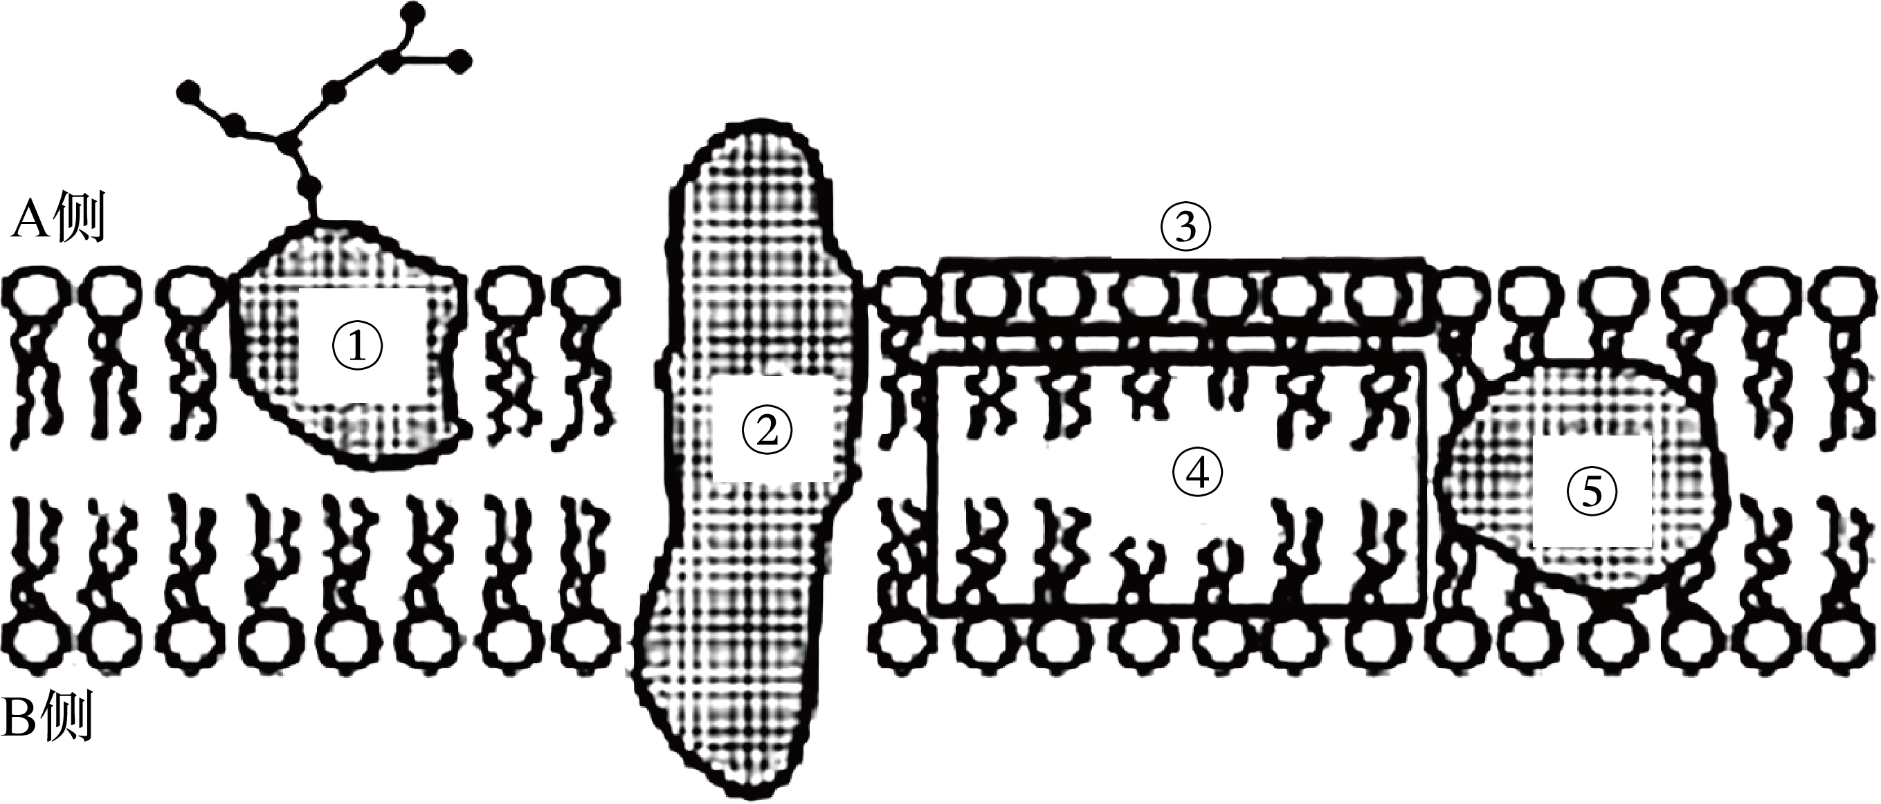
A. 磷脂双分子层是细胞膜的基本支架，③为疏水端，④为亲水端
B. 细胞癌变时，细胞表面发生变化，①减少使细胞的黏着性降低
C. 同种生物不同细胞的细胞膜上①②⑤的种类和数量完全相同
D. 性激素、甘油等小分子物质从$A$侧运输到$B$侧需要有②或⑤参与

2、下列有关生物多样性的叙述，正确的是( )
A. 群落演替过程中生物多样性一般会逐渐降低
B. 建立动植物园是保护生物多样性最有效的措施
C. 湿地能调节气候，体现了生物多样性的直接价值
D. 生物多样性包括基因多样性、物种多样性、生态系统多样性

3、有一种变异发生在两条非同源染色体之间，它们发生断裂后片段相互交换，仅有位置的改变，没有片段的增减。关于这种变异的说法错误的是( )
A. 这种变异使染色体结构改变，在光学显微镜下可见
B. 该变异一定导致基因突变，为生物进化提供原材料
C. 该变异可导致染色体上基因的排列顺序发生变化
D. 该变异是可遗传变异的来源，但不一定遗传给后代

4、如图是人体缩手反射的反射弧结构，方框甲、乙代表神经中枢。当手被尖锐的物体刺痛时，先缩手后产生痛觉。对此生理过程的分析正确的是( )
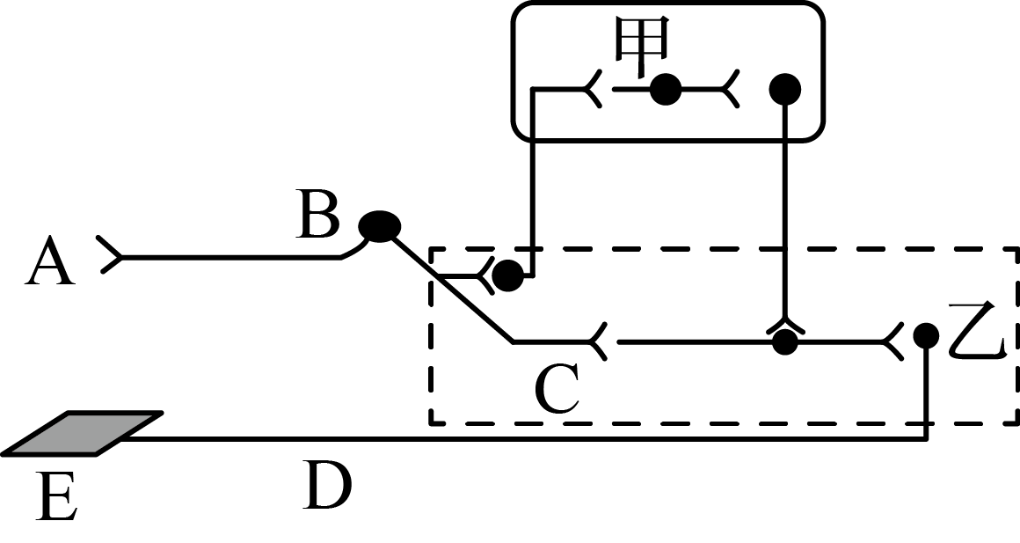
A. 缩手反射的反射弧为$A→B→C→D→E$
B. 图中甲是低级神经中枢，乙是高级神经中枢
C. 未受刺激时，神经纤维$D$处的电位是膜内为正、膜外为负
D. 由甲发出的传出神经末梢释放的神经递质一定能引起乙的兴奋

5、下列关于人体免疫的叙述，正确的是( )
A. $T$细胞受到抗原刺激后可直接转变为效应$T$细胞
B. 浆细胞产生的抗体可消灭宿主细胞内的结核杆菌
C. 记忆细胞在二次免疫过程中产生更快更强的反应
D. 人体内的吞噬细胞只能参与非特异性免疫的过程

6、下列关于细胞的叙述，正确的是( )
A. 都能进行细胞呼吸但不一定发生在线粒体中
B. 都能合成蛋白质但合成场所不一定是核糖体
C. 都具有细胞膜但不一定具有磷脂双分子层
D. 都具有细胞核但遗传物质不一定是$DNA$

7、下列与人们饮食观念相关的叙述中，正确的是( )
A. 胆固醇会引起血管粥样硬化，不要摄入
B. 谷物不含糖类，糖尿病患者可放心食用
C. 食物中含有的核酸可被消化分解
D. 过量摄入蛋白质类不会使人长胖

8、眼皮肤白化病($OCA$)是一种与黑色素(合成时需要酪氨酸酶)合成有关的疾病，虹膜、毛发及皮肤呈现白色症状。该病的两种类型$OCA1$(Ⅰ型)与$OCA2$(Ⅱ型)均是隐性基因突变造成的，有关该病的介绍如下表。有一对患病的夫妇生下了两个正常的孩子。下列说法不正确的是( )
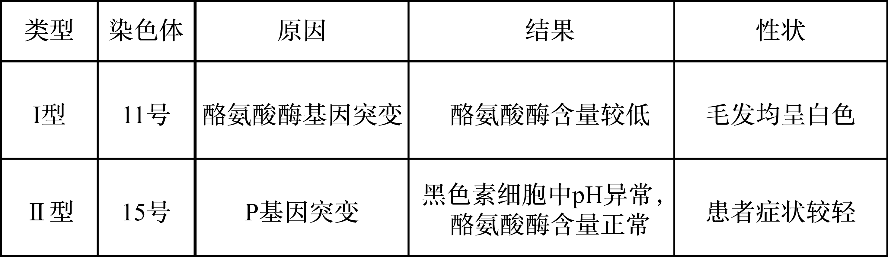
A. $OCA$两种突变类型体现基因突变具有可逆性和不定向性的特点
B. Ⅱ型患病原因可能是黑色素细胞中$pH$异常导致酪氨酸酶活性低
C. 这对夫妇的基因型可能是纯合的，但他们的两个孩子都是杂合子
D. 题中涉及到的两对基因在遗传过程中遵循基因的自由组合定律

9、如图为突触传递示意图，其中②为抑制类递质，下列叙述错误的是( )
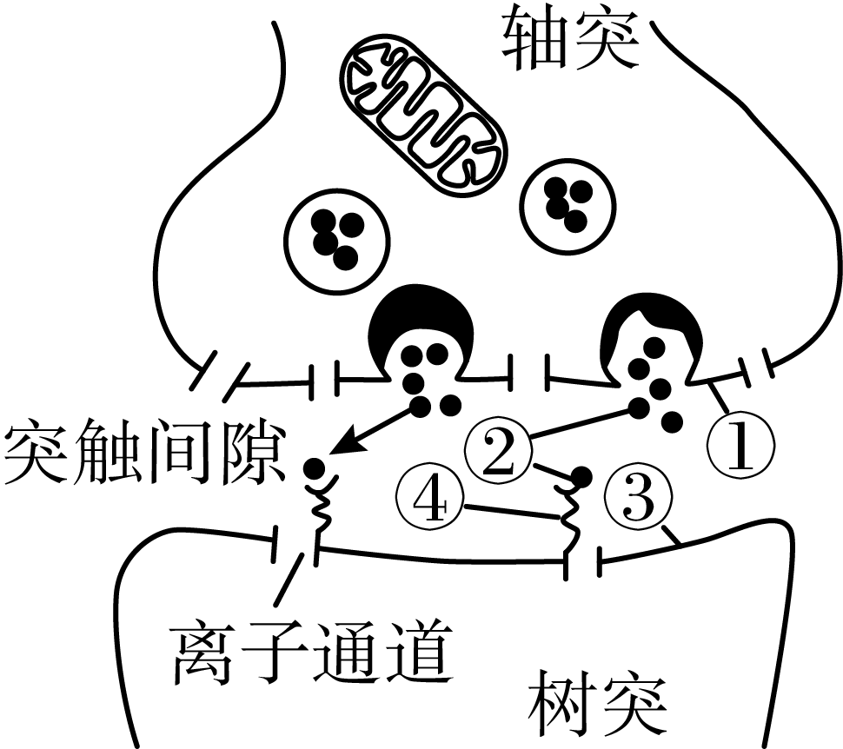
A. ①和③都是神经元细胞膜的一部分
B. ②经胞吐进入突触间隙的过程需耗能
C. ②发挥作用后会被快速清除或回收
D. ②与④结合使$Na^{+}$通道打开，$Na^{+}$内流

10、脂质体是以磷脂等物质制备的膜泡状结构。将磷脂、胆固醇或其他脂质的乙醚溶液加入到$DNA$溶液中，经特殊处理而得到带$DNA$的脂质体小泡，其可被受体细胞内吞而实现基因转移。下列叙述错误的是( )
A. 脂质体介导基因转移的原理是膜的流动性，可适用于多种动物受体细胞
B. 动物细胞膜具有特异性糖蛋白，对导入的脂质体小泡会产生免疫反应
C. 在包裹有正常基因的脂质体表面插入单克隆抗体可用于体内基因靶向治疗
D. 若以植物细胞作为受体细胞，转移前对植物细胞去壁可提高转移效率

11、蓖麻毒素是一种分泌蛋白，它能使真核生物的核糖体失去活性。细胞分泌蓖麻毒素过程中通过高尔基体以囊泡形式运输至液泡，在液泡中加工成成熟蓖麻毒素，再分泌至细胞外。有关此过程的叙述错误的是( )
A. 蓖麻毒素使核糖体失去活性会阻碍细胞合成蛋白质
B. 蓖麻毒素的加工需要内质网、高尔基体、液泡的参与
C. 成熟的蓖麻毒素可独立穿出液泡膜进而分泌至胞外
D. 蓖麻毒素在液泡中成熟可以防止其毒害自身核糖体

12、在寒冷水域和温暖水域中生活的章鱼，二者$K^{+}$通道的基因序列相同，但在相同强度的刺激下，$K^{+}$通道灵敏度有很大差异。有关此现象做出的推测错误的是( )
A. 基因相同，则其指导合成的蛋白质结构完全相同
B. 基因在进行转录和翻译后，产生的$RNA$或蛋白质会被加工
C. $K^{+}$通道灵敏度的差异是基因和环境共同作用的结果
D. 蛋白质功能的多样性利于生物适应环境

13、$T3$是活性较高的甲状腺激素，当$T3$的含量达到一定水平时会发生如下图所示的调节过程，$TRs$是甲状腺激素受体，$TRH$表示促甲状腺激素释放激素。下列说法正确的是( )
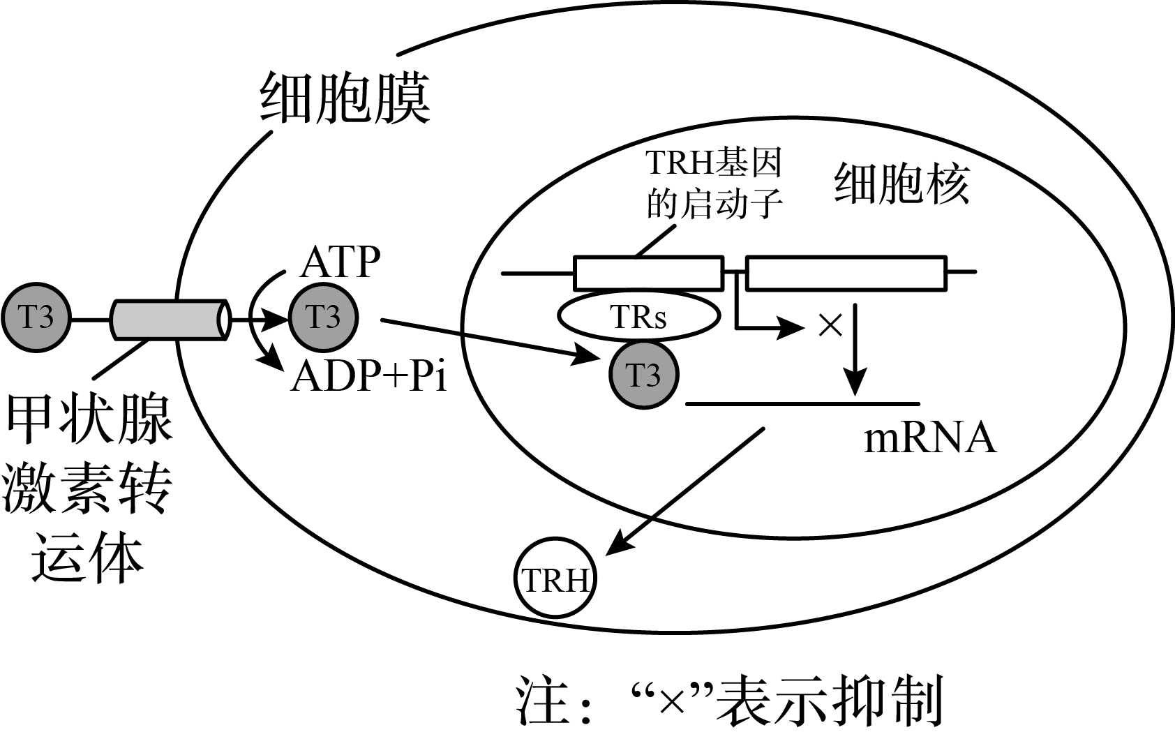
A. 该细胞表示垂体细胞
B. $T3$以被动运输的方式进入该细胞
C. 当$T3$含量降低时会促进$TRH$基因的表达
D. 敲除$TRs$基因的小鼠甲状腺激素的含量高于正常值

14、为修复长期使用农药导致有机物污染的农田，向土壤中投放由多种微生物组成的复合菌剂。下列相关叙述错误的是( )
A. 复合菌剂中的微生物作为分解者，可以分解土壤中的农药等有机物
B. 该菌剂减少了农药进入农作物，一定会阻碍此生态系统的物质循环
C. 与未修复时相比，修复后农田生态系统食物网的复杂程度可能改变
D. 加入菌剂可增加土壤中的物种多样性，提高当地生态系统的稳定性

15、某位同学在制作果酒，如果改成制作果醋，不需要改变的是( )
A. 发酵过程的环境温度
B. 发酵液中的氧气含量
C. 培养液中的营养成分
D. 检测发酵产物的试剂

二、解答题共6题，21小题；共 70 分
16、有丝分裂中存在如下图所示的检验机制，$SAC$蛋白是该机制的重要蛋白质。
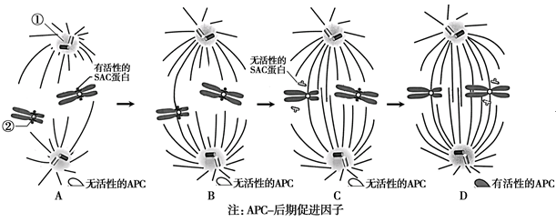
(1) 与有丝分裂相比，减数分裂中染色体特有的行为有 。(写出两种)
(2) 图$A$细胞处于有丝分裂的 期，结构①是 。
(3) 如图所示，一开始$SAC$蛋白位于染色体的② 上，如果染色体 ，$SAC$蛋白会很快失活并脱离②，当所有的$SAC$蛋白都脱离后，细胞进入图$D$所示的时期，被激活。
(4) 此机制出现异常，经常会导致子细胞中染色体数目改变，请结合已有知识解释本检验机制对有丝分裂正常进行的意义 。

17、科学家以$T_{4}$噬菌体和大肠杆菌为实验对象，运用同位素示踪技术及密度梯度离心法进行了$DNA$复制方式具体过程的探索实验。
(1) 从结构上看(图$1$)，$DNA$两条链的方向 。$DNA$的半保留复制过程是边 边复制。$DNA$复制时，催化脱氧核苷酸添加到$DNA$子链上的酶是 。该酶只能使新合成的$DNA$链从$5^{′}$向$3^{′}$方向延伸，依据该酶催化$DNA$子链延伸的方向推断，图$1$中的$DNA$复制模型 (填写“是”或“不是”)完全正确。
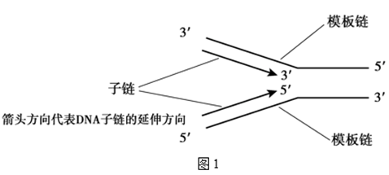
(2) 为探索$DNA$复制的具体过程，科学家做了如下实验：$20°C$条件下，用$T_{4}$噬菌体侵染大肠杆菌，进入$T_{4}$噬菌体$DNA$活跃复制期时，在培养基中添加含${}^{3}H$标记的胸腺嘧啶脱氧核苷，培养不同时间后，阻断$DNA$复制，将$DNA$变性处理为单链后，离心分离不同长度的$T_{4}$噬菌体的$DNA$片段，检测离心管不同位置的放射性强度，结果如下图所示($DNA$片段越短，与离心管顶部距离越近)。
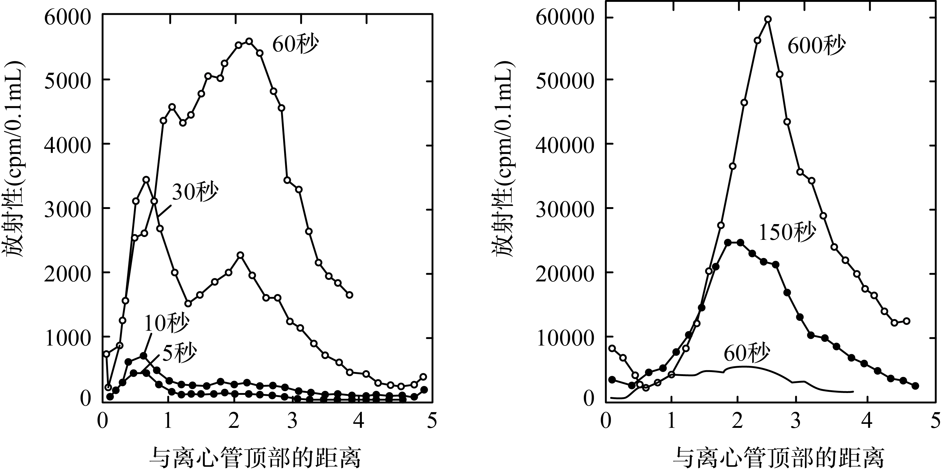
①根据上述实验结果推测，$DNA$复制时子链合成的过程及依据 。
②若抑制$DNA$连接酶的功能，再重复上述实验，则可能的实验结果是 。
(3) 请根据以上信息，补充下图，表示可能的$DNA$复制过程。
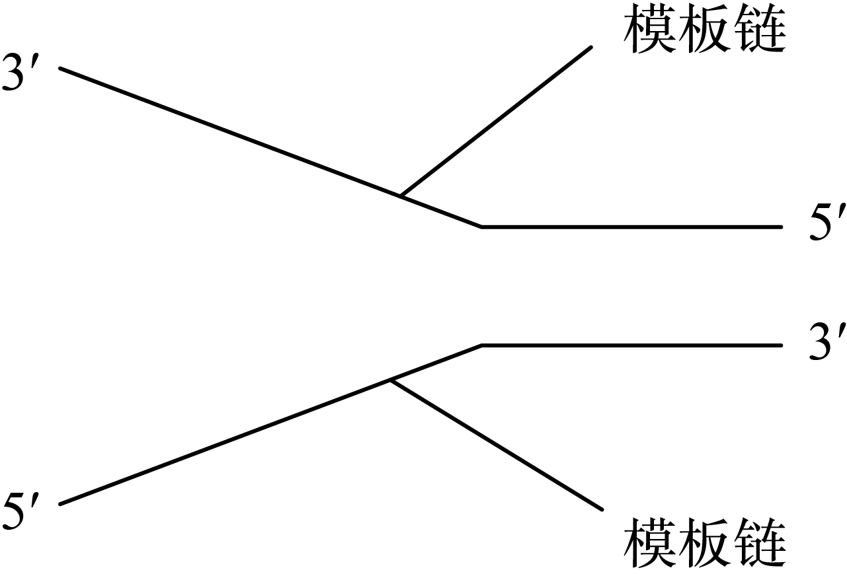

18、蜂毒肽可以提高机体免疫功能。明代方以智所著《物理小识》中，“取黄蜂之尾针合硫炼，加水麝为药。置疮汤头，以火点而灸之”，详细记录了蜂毒疗法的配方及用法。
(1) 蜂毒肽是一种具有特定 序列的两亲性多肽，既能溶于水又能溶于甲醇等有机试剂。用蜂毒肽作用于三种免疫细胞$BMDC$、$BMDM$及$LSEC$，一段时间后，细胞内容物流出，导致细胞死亡。请根据蜂毒肽的分子特性推测蜂毒肽造成细胞死亡的原因 。
(2) 纳米载体可以增强肿瘤免疫治疗效果。科研人员构建了蜂毒纳米运载颗粒$α−m−NP$，并进行以下实验。
①蜂毒纳米运载颗粒对上述三种免疫细胞毒性体外研究，结果如下图：
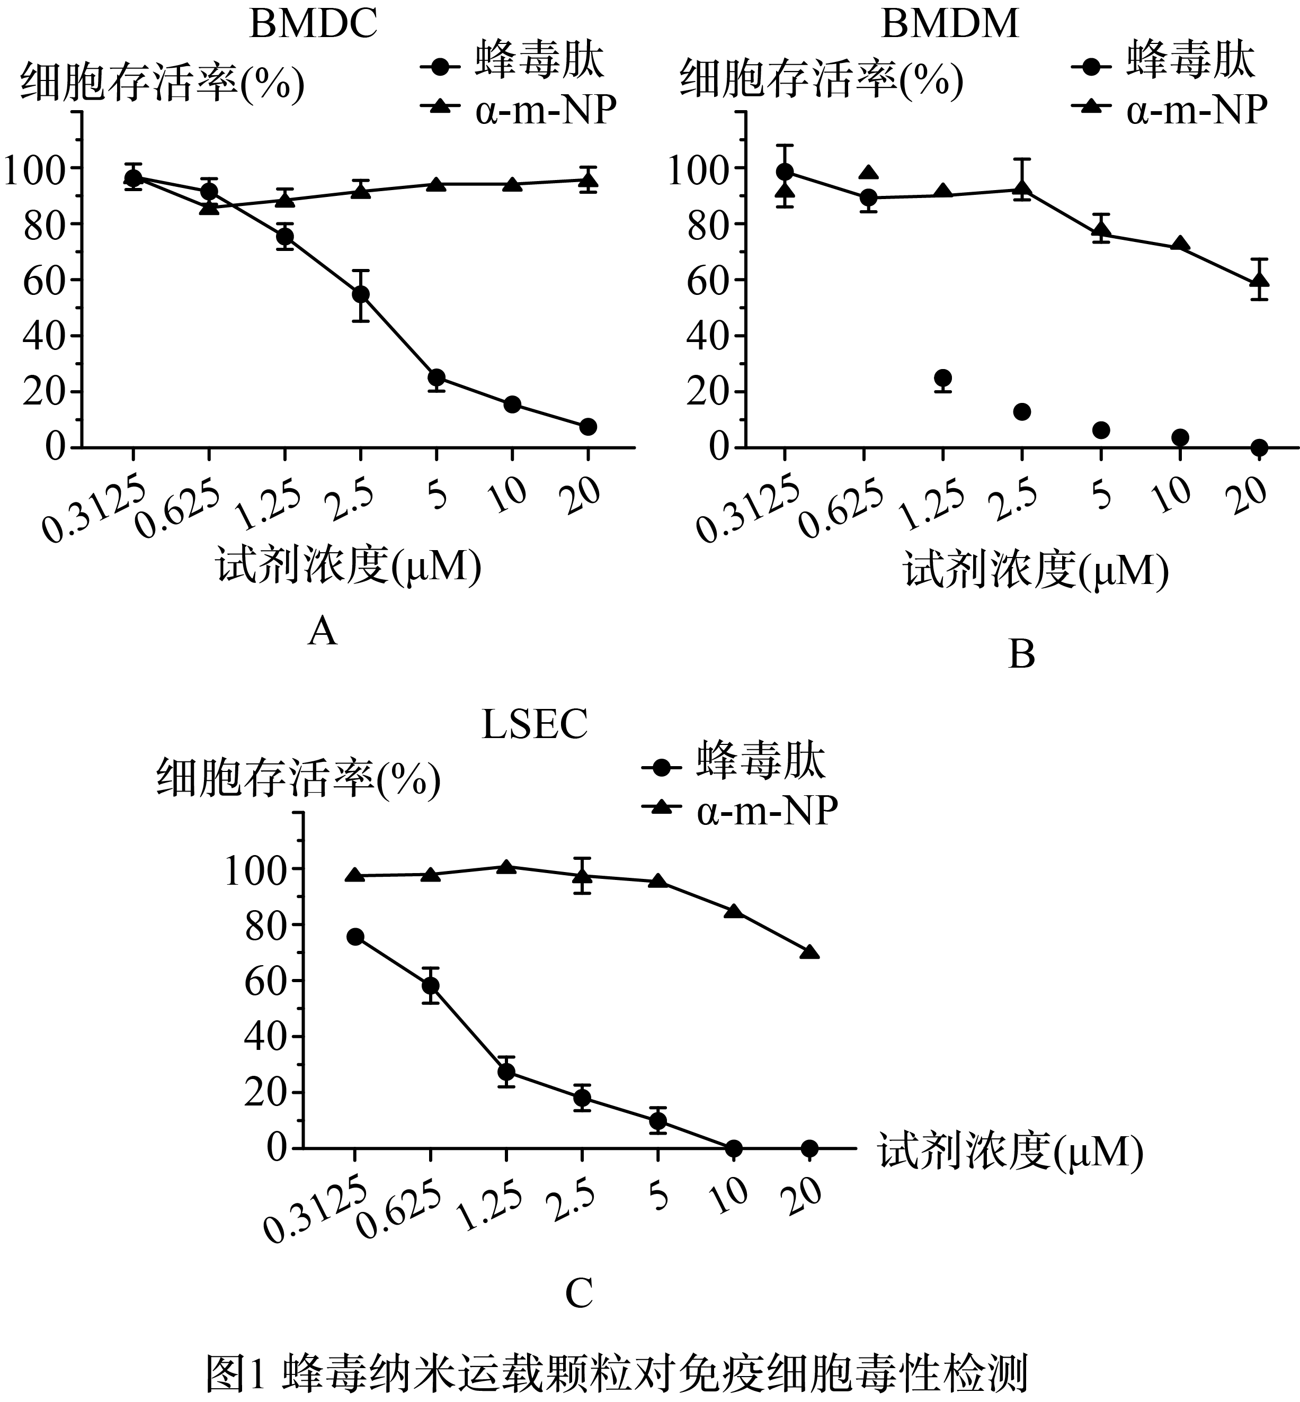
实验结果可知： 。
②双边肿瘤模型建立及治疗效果评估
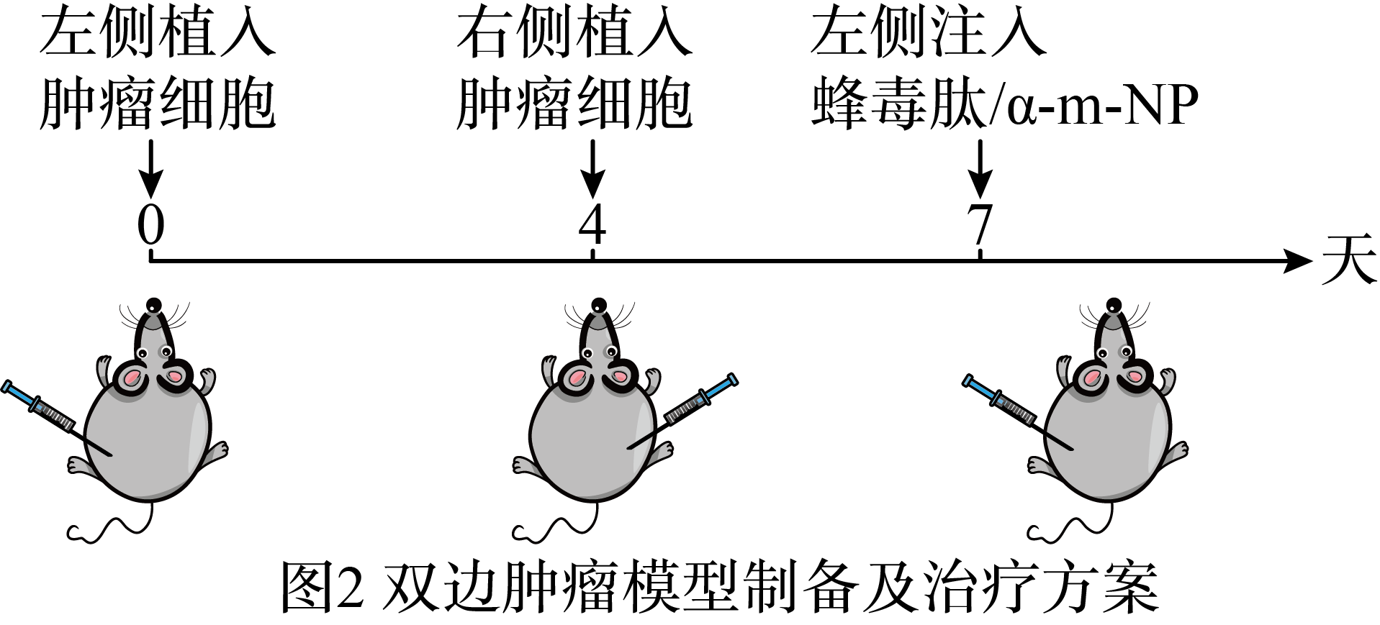
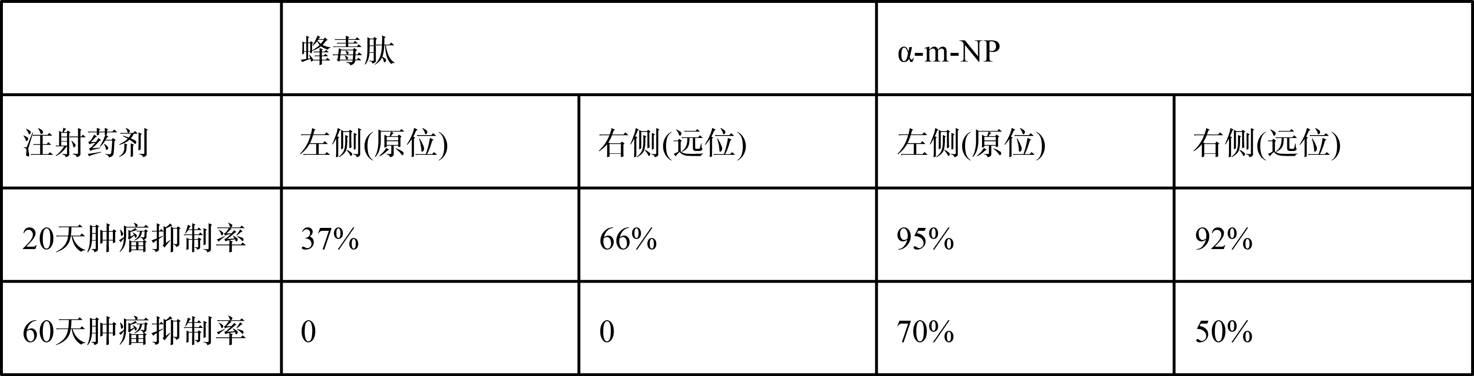
肿瘤细胞的抑制及消退主要依赖于特异性免疫的 免疫。根据实验结果推测，$α−m−NP$不仅对原位肿瘤起到很好的治疗效果，还可以起到类似于肿瘤疫苗的作用，做出此判断的依据及可能的原因是 。
(3) 若将$α−m−NP$用于临床治疗肿瘤，还需要进一步做的实验是 。

19、生长素作用的“酸生长”学说
生长素作为植物的一种重要内源激素，参与植物生长和发育的诸多过程，如根和茎的发育和生长、器官的衰老，以及植物的向地性和向光性等。研究生长素的作用机制对深入认识植物生长发育的许多生理过程有重要意义。早在上个世纪$30$年代有关生长素作用机制的研究就已经开始，到$1971$年$Hager$等提出了“酸生长”学说。
“酸生长”学说是指生长素启动一个酸化过程。原生质膜上存在着非活化的质子泵($H^{+−ATP}$酶)，生长素可使其活化，活化了的质子泵消耗能量($ATP$)，将细胞内的$H^{+}$泵到细胞壁中，导致细胞壁所处溶液的$pH$下降。在酸性条件下，$H^{+}$一方面使细胞壁中对酸不稳定的键(如氢键)断裂，更为重要的是，$H^{+}$使细胞壁中的某些多糖水解酶(如纤维素酶)活化或增加，从而使连接木葡聚糖与纤维素微纤丝之间的键断裂，细胞壁松弛，细胞内部的压力下降，导致细胞吸水体积增大，进而发生不可逆增长。
$2019$年$WilliamGray$教授实验室经一系列的研究，提出酸生长理论的生化机制和遗传学证据，即$SAUR$是生长素调控细胞生长的主要响应基因。当没有生长素信号时，${AUX}/{IAA}$转录抑制子与$ARF$转录激活因子相结合，从而抑制$SAUR$的转录；当生长素信号存在时，生长素受体($SCFs$复合体)与生长素结合后，与${AUX}/{IAA}$的结合能力大大增强，导致${AUX}/{IAA}$与$ARF$结合减少，引起$SAUR$的转录。$SAUR$蛋白直接与$H^{+−ATP}$酶局部$PP2C.D$相互作用，抑制$PP2C.D$磷酸酶的活性，解除其对$H^{+−ATP}$酶的抑制，促进$H^{+−ATP}$酶的磷酸化，活性增强，导致$H^{+}$泵到细胞壁中，从而实现促进细胞的生长。
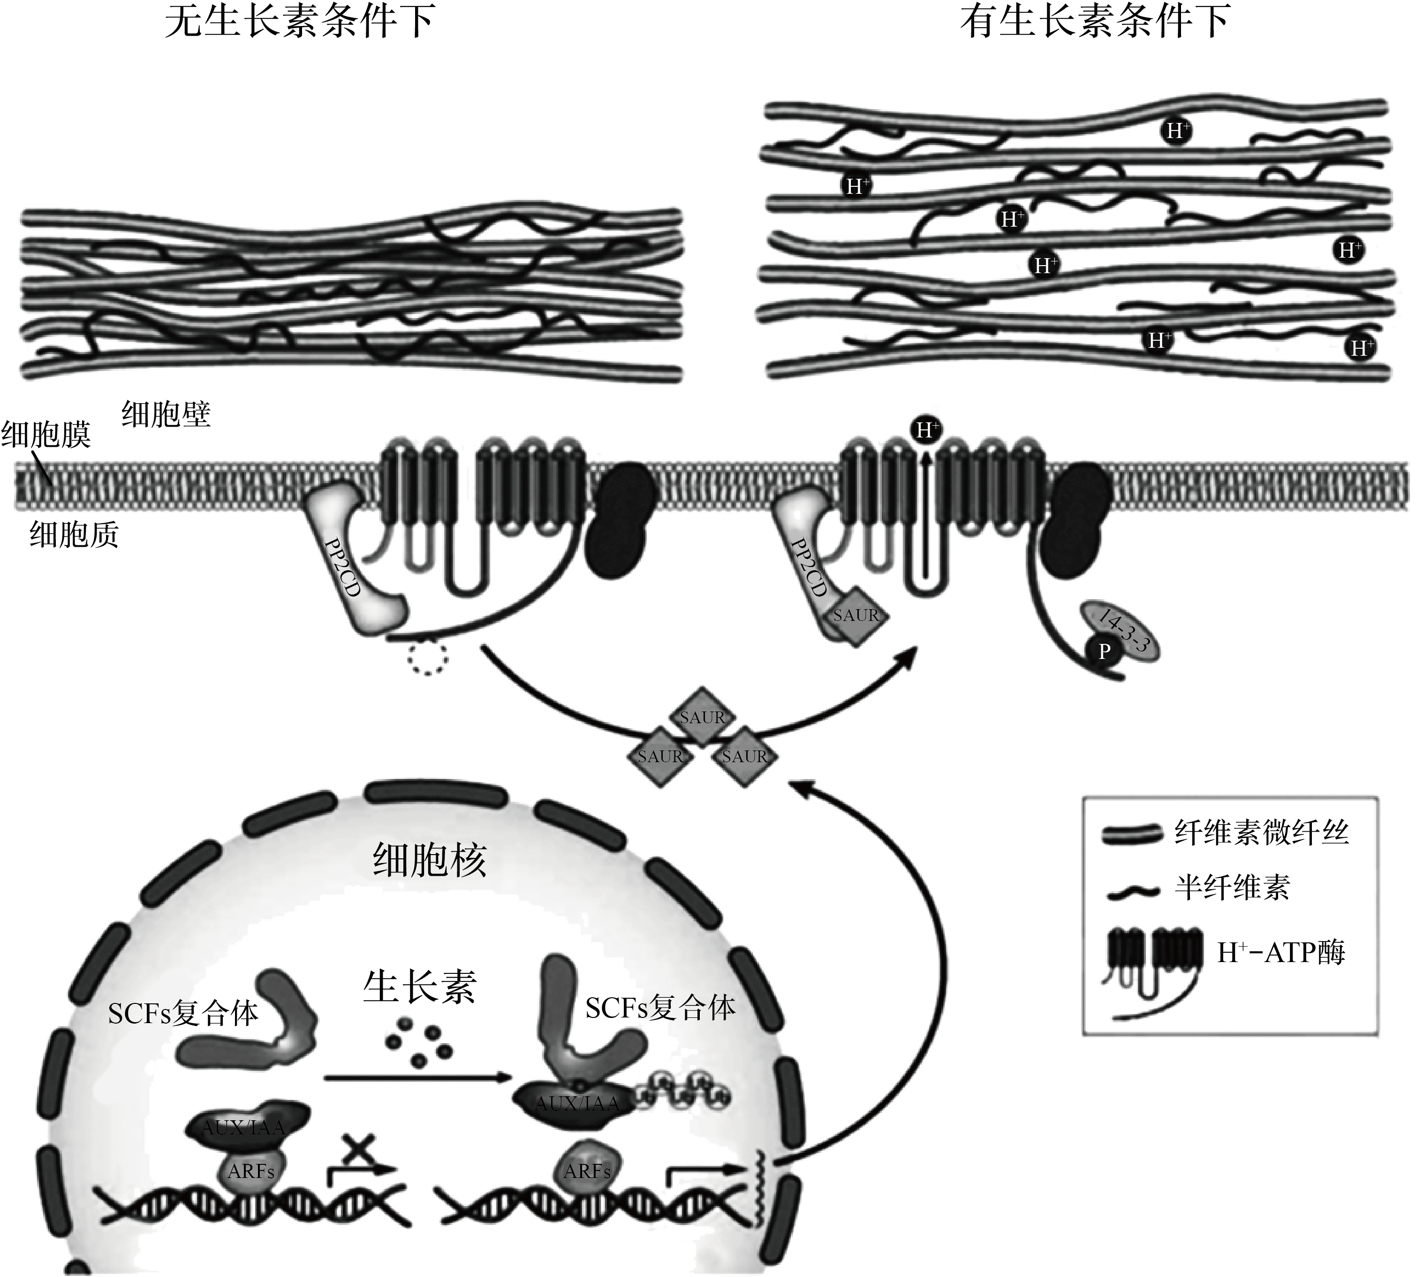
生长素通过$SAUR−PP2C.D$调控细胞生长的分子机制
“酸生长”学说在生长素作用机理的研究中起到积极作用，随着分子生物技术的飞速发展，通过对生长素受体、生长素诱导基因特别是生长素的信号转导及其生理调节的研究，人们对生长素作用机制的认识将会更加清楚。
(1) 生长素可以促进根系生长，稍高浓度的生长素通过促进乙烯的生物合成，从而又抑制了根的伸长，这说明生长素的作用具有 。用单侧光照射燕麦幼苗时，由胚芽鞘的 产生生长素，向光侧比背光侧分布 。
(2) $H^{+}$通过 方式跨膜进入细胞壁，$H^{+}$的增多使细胞壁松弛，导致细胞吸水的主要原因是细胞 。
(3) 概述$WilliamGray$教授对“酸生长”学说进行的补充： 。(限$100$字以内)

20、水稻是我国主要的农作物之一。两用核不育系水稻(夏季高温条件下，表现为雄性不育；秋季低温条件下，恢复育性可以自交产生籽粒)在农业上与正常水稻杂交，用于生产高产杂交水稻。
(1) 现有两个两用核不育系的水稻，其雄性不育的起点温度分别为$23.3°C$和$26°C$。在制备高产水稻杂交种子时，由于大田中环境温度会有波动，应选用雄性不育的起点温度为 $°C$，原因是 。
(2) 用$A$与$H$(正常水稻)获得两用核不育系水稻$A$和持续培育高产水稻的方法是 (用遗传图解表示并标明适用的温度条件)。
(3) 在两用核不育系大田中偶然发现一株黄叶突变体$X$。
①将突变体$X$与正常水稻$H$杂交，所得$F_{1}$均为绿叶，$F_{1}$自交得$F_{2}$，$F_{2}$群体中绿叶、黄叶个体之比为$3:1$。由以上可以推测，自然黄叶突变体$X$的黄叶性状由 基因控制，这一对叶色基因的遗传符合基因的 定律。
②为确定控制黄叶基因的位置，选用某条染色体上的两种分子标记($RM411$和$WY146$)，分别对$F_{2}$的绿色叶群体的$10$个单株($10G$)和黄色叶群体$10$个单株($10Y$)进行$PCR$，之后对所获得的$DNA$进行电泳，电泳结果可反映个体的基因型。$M$为标准样品，结果如下图所示。
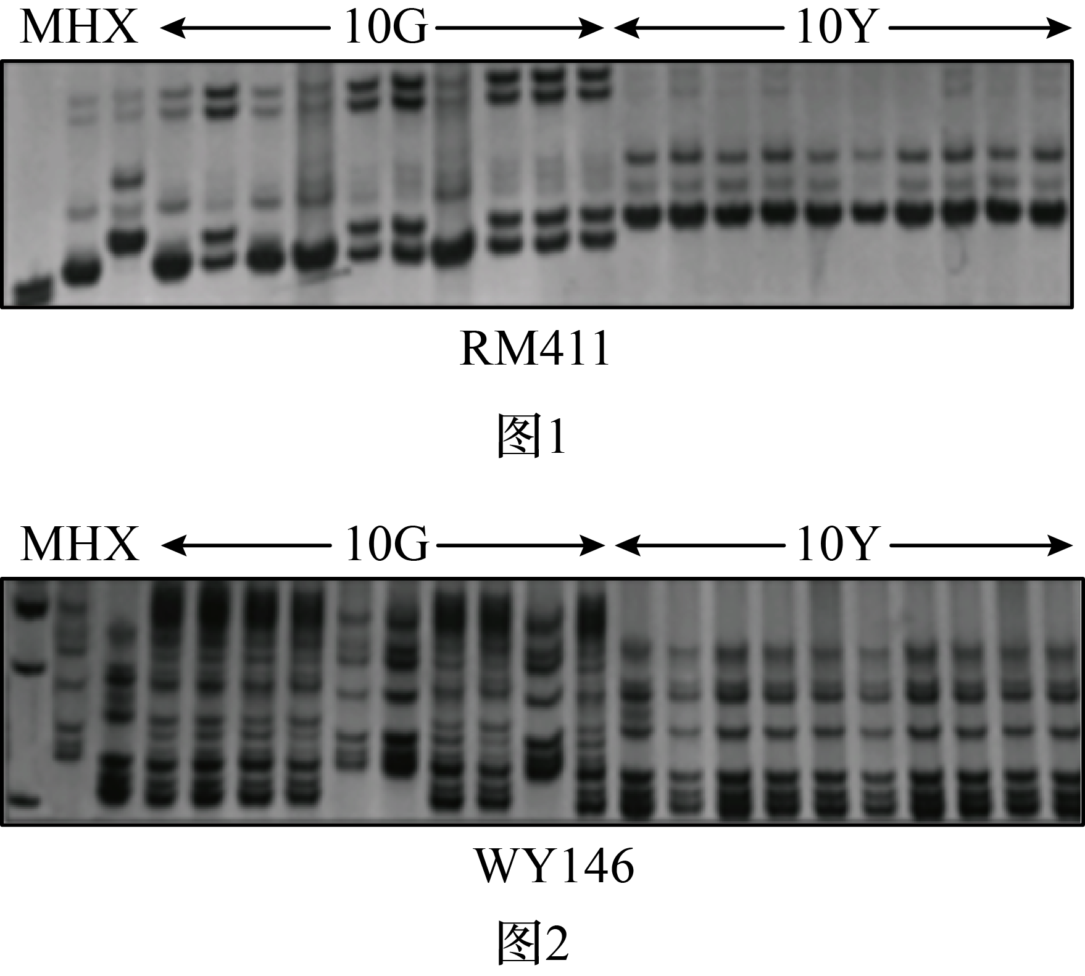
从上图可以看出，图中每$10G$个体中的基因型为 种，其中 (填写“图$1$”或“图$2$”)的比例与理论比值略有不同，出现不同的最可能原因是 。每图中$10Y$的表现均一致，说明两个遗传标记与黄叶基因在染色体上的位置关系是 。
(4) 与普通两用核不育系相比，利用此自然黄叶突变体培育出的黄叶两用核不育系在实际生产中应用的优势是 。

21、合成生物学是指利用多种生物技术，让细胞来完成预先设想的各种任务。研究人员依据合成生物学原理创造出一种全新的大肠杆菌菌株。
(1) 大肠杆菌(工程菌)可利用现成的有机物，通过 呼吸生产乙醇等作为生物燃料。
(2) 为降低成本，研究人员重新设计了工程菌：将某微生物的固碳基因导入工程菌的基因组，使之能产生用于$CO_{2}$固定和还原的酶，同时还“关闭”了三个参与异养代谢相关酶的基因；将能利用甲酸盐(可再生的储氢物质，具备廉价、易得、无毒、可降解等特性)合成$ATP$的非天然酶基因导入工程菌，使其能利用甲酸盐合成生命活动所需的$ATP$，如下图所示。
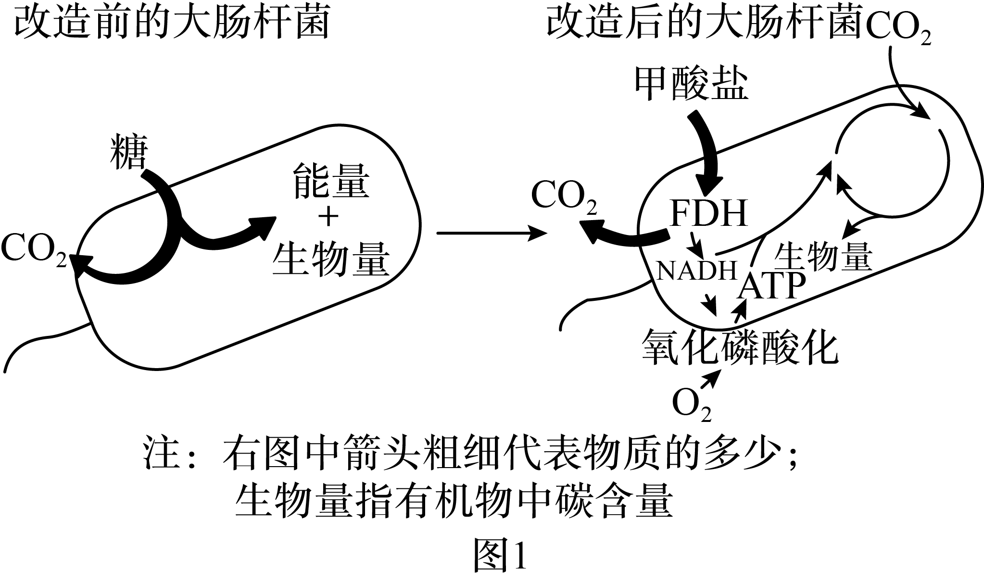
根据图$1$推测，改造后的工程菌合成有机物的碳来自 ，除了调整大肠杆菌碳源的来源，还对其 来源进行了改造。请写出题目中涉及的两种技术或工程的名称：
(3) 改造后的工程菌并没有按最初设想的代谢方式生活，研究人员还要对其进行 以获得目的菌。将改造后的工程菌放在一定容积的培养基中，除水、无机盐、氮源外，还加入数量有限的糖类、一定浓度的 ，同时通入$CO_{2}$浓度为$10\text{\%}$的无菌空气；每天取$2mL$的培养基检测成分变化及工程菌的数量等，当菌体数量达到一个稳定值后，更换培养基，结果如图$2$。
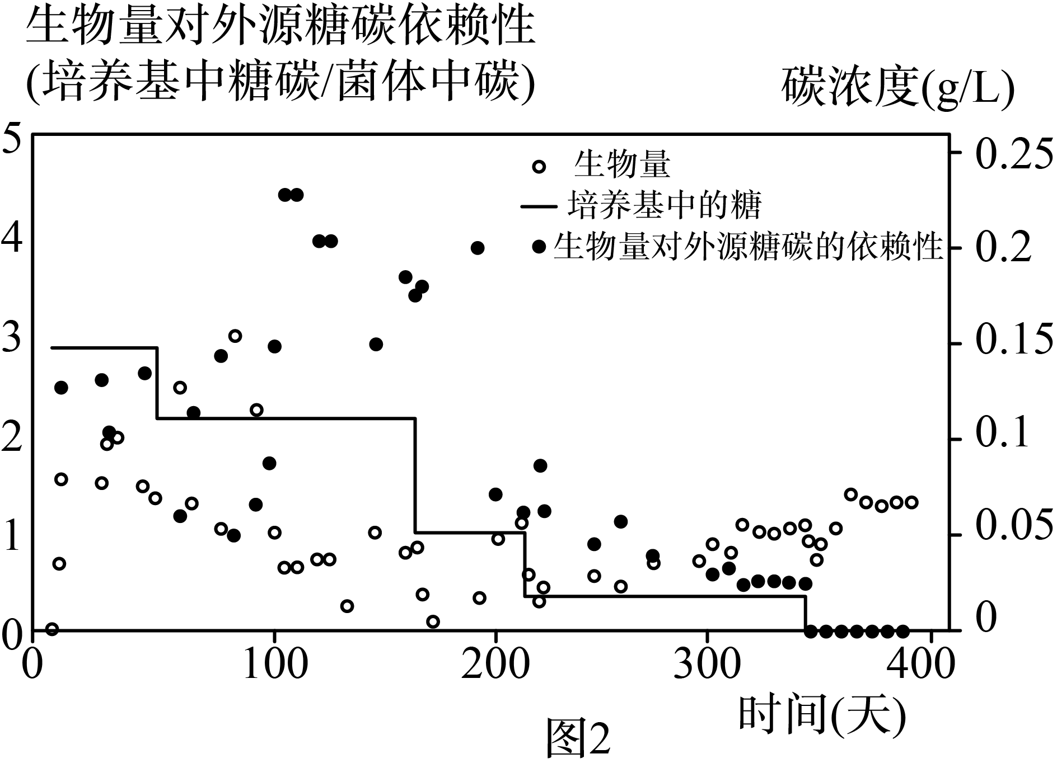
在对培养基成分分析时发现，第$47$、$166$、$214$和$343$天，培养基中的糖含量 ，在第 天左右得到较多符合要求的工程菌。
(4) 请评价最终获得的大肠杆菌用于生物燃料生产的可行性，并说明理由。

1 、【答案】 B;
【解析】 解：A、磷脂由亲水的③头部和疏水的④尾部构成，A错误。
B、癌细胞的表面发生了变化，由于细胞膜上的①糖蛋白等物质减少，使得癌细胞彼此之间的黏着性低，容易在体内分散和转移，B正确。
C、膜的功能主要由蛋白质承担，故不同功能的细胞，其细胞膜上蛋白质的种类和数量不完全相同，C错误。
D、性激素、甘油从$A$侧运输到$B$侧(进入细胞)的方式为自由扩散，不需要②或⑤的参与，D错误。
故选:B。
【标注】 ( 细胞膜结构与功能综合 )
2 、【答案】 D;
【解析】 解：一般情况下，群落演替过程中生物种类增多，生物多样性增加，A错误；
建立自然保护区是保护生物多样性最有效的措施，B错误；
湿地能调节气候，是属于生物多样性在生态上的功能，属于生物多样性的间接使用价值，C错误；
生物多样性包括基因多样性、物种多样性、生态系统多样性，D正确。
故选：D。
【标注】 ( 生物多样性的含义 ) ( 生物多样性的价值 ) ( 保护生物多样性的措施及存在的问题 )
3 、【答案】 B;
【解析】 解：A、由以上分析可知，该变异属于染色体结构变异，在显微镜下可以观察，A正确；
BC、该变异属于染色体结构变异中的易位，可导致染色体上基因的排列顺序发生变化，但易位通常不会造成基因突变，B错误，C正确；
D、可遗传变异包括突变(基因突变和染色体变异)和基因重组，故该变异属于可遗传变异，但不一定能遗传给后代，D正确；
故选：B。
【标注】 ( 染色体结构变异 )
4 、【答案】 A;
【解析】 解：A、根据图示中突触结构和神经节可判断：图中$A$为感受器、$B$为传入神经、方框甲乙代表神经中枢、$D$为传出神经、$E$为效应器，故缩手反射的反射弧为$A→B→C→D→E$，A正确；
B、据图分析可知，甲方框处为高级神经中枢(大脑)，方框乙处为低级神经中枢(脊髓)，B错误；
C、未受刺激时，神经纤维$D$处的电位是静息电位，电位分布是膜外为正电位，膜内为负电位，即外正内负，C错误；
D、神经递质一般可分为兴奋和抑制两大类，因此甲发出的传出神经纤维末梢释放的递质可能引起乙的兴奋，也可能引起乙的抑制，D错误。
故选：A。
【标注】 ( 兴奋沿反射弧的传导和传递综合 ) ( 反射弧和反射 )
5 、【答案】 C;
【解析】 解：A、$T$细胞受到抗原刺激后可增殖、分化为效应$T$细胞而非直接转变为效应$T$细胞，A错误；
B、浆细胞产生的抗体只能在细胞外发挥作用，B错误；
C、二次免疫的特点是更快、更强，原因主要是记忆细胞会快速增殖分化产生效应$B$细胞，效应$B$细胞产生大量的抗体，C正确；
D、人体内的吞噬细胞既参与非特异性免疫过程，又参与特异性免疫过程，D错误。
故选：C。
【标注】 ( 免疫系统的组成 ) ( 体液免疫 ) ( 二次免疫 )
6 、【答案】 A;
【解析】 解：A、所有活细胞都能进行细胞呼吸，但不一定发生在线粒体中，因为原核细胞没有线粒体，且真核细胞的无氧呼吸发生在细胞质基质，A正确；
B、原核细胞和真核细胞都具有核糖体，都能合成蛋白质且合成场所都是核糖体，B错误；
C、原核细胞和真核细胞都具有细胞膜，细胞膜一定具有磷脂双分子层，C错误；
D、原核细胞没有细胞核，原核细胞和真核细胞的遗传物质都是$DNA$，D错误。
故选：A。
【标注】 ( 真核细胞的结构综合 ) ( 细胞膜的结构（流动镶嵌模型） ) ( 各种细胞器的形态、结构与功能 ) ( 无氧呼吸 )
7 、【答案】 C;
【解析】 解：A、血液中胆固醇可参与血液中脂质的运输，适量摄入对机体有利，但摄入过多会引起动脉粥样硬化，所以不可摄入过多，A错误；
B、谷物中的淀粉最终被消化成葡萄糖才能被吸收，故糖尿病患者应少量食用，B错误；
C、食物中含有的核酸片段可被消化分解为核苷酸，C正确；
D、多余的蛋白质会转变成脂肪，会使人长胖，D错误。
故选：C。
【标注】 ( 蛋白质的生理功能 ) ( 核酸的功能 ) ( 糖类的种类和作用综合 ) ( 主要脂质的生理作用 )
8 、【答案】 A;
【解析】 解：A、据题干信息可知，$OCA$两种突变发生在不同的染色体上，而非同一基因突变形成的不同基因，故体现了基因突变的随机性而非可逆性和不定向性，A错误；
B、据图表信息可知，Ⅱ型患者黑色素细胞中酪氨酸酶含量正常，而$pH$异常，推测致病原因可能是黑色素细胞中$pH$异常导致酪氨酸酶活性低所致，B正确；
C、据表分析可知：两种类型均是隐性基因突变造成的，设两种遗传病分别由基因$A、a$、$P、p$控制，则正常个体的基因型应为$A_{}$，则有一对患病的夫妇生下了两个正常的孩子，双亲基因型可能为$aaPP×AApp$，即该夫妇的基因型可能是纯合的，但他们的两个孩子都是杂合子，C正确；
D、题中涉及到的两对基因分别在$11$号和$15$号染色体上，故在遗传过程中遵循基因的自由组合定律，D正确。
故选：A。
【标注】 ( 信息获取-遗传的基本规律 ) ( 信息获取-遗传的分子基础 ) ( 信息获取-生物的变异和育种 )
9 、【答案】 D;
【解析】 解：A、①是上一个神经元的轴突膜的一部分，③是下一个神经元的树突膜，因此二者均是神经元细胞膜的一部分，A正确；
B、②神经递质进入突触间隙属于胞吐作用，该过程需要消耗能量，B正确；
C、②是神经递质，其发挥作用后往往被快速清除或回收，C正确；
D、据题干信息可知，②为抑制类递质，抑制性神经递质不会使$Na^{+}$通道打开而引起$Na^{+}$内流，D错误。
故选：D。
【标注】 ( 兴奋在神经元之间的传递（化学信号） )
10 、【答案】 B;
【解析】 解：AB、根据题意可知，脂质体介导基因转移依赖于内吞作用，原理是膜的流动性，动物细胞对导入的脂质体小泡不会产生免疫反应，可适用于多种动物受体细胞，A正确、B错误；
C、可在包裹有抗癌药物的正常基因脂质体表面插入单克隆抗体，利用单克隆抗体的定位导向作用来介导癌症的治疗，C正确；
D、因基因转移依赖于细胞膜的流动性，故转移前对植物受体细胞去壁可提高转移效率，D正确。
故选：B。
【标注】 ( 信息获取综合 )
11 、【答案】 C;
【解析】 解：A、蛋白质的合成场所是核糖体，故蓖麻毒素使核糖体失去活性会阻碍细胞合成蛋白质，A正确；
B、据题干信息可知，蓖麻毒素是一种分泌蛋白，故其加工需要内质网、高尔基体，此外其成熟需要在液泡中进行加工，B正确；
C、蓖麻毒素(分泌蛋白)穿出细胞膜需要以囊泡运输的方式进行，该过程需要消耗能量，C错误；
D、因蓖麻毒素能使真核生物的核糖体失去活性，故蓖麻毒素在液泡中成熟可以防止其毒害自身核糖体，D正确。
故选：C。
【标注】 ( 信息获取-细胞的基本结构 )
12 、【答案】 A;
【解析】 解：A、因基因的选择性表达，故相同基因指导合成的蛋白质也不一定完全相同，A错误；
B、基因的转录产物是$RNA$，翻译产物是蛋白质，两者形成后均会被加工，B正确；
C、据题干信息可知在寒冷水域和温暖水域中生活的章鱼，“基因序列相同，但在相同强度的刺激下，$K^{+}$通道灵敏度有很大差异”，可说明$K^{+}$通道灵敏度的差异是基因和环境共同作用的结果，C正确；
D、蛋白质是生命活动的主要承担者，其功能的多样性有利于生物适应不同的环境，D正确。
故选：A。
【标注】 ( 信息获取-遗传的分子基础 )
13 、【答案】 D;
【解析】 解：A、图示细胞能分泌$TRH$(促甲状腺激素释放激素)，故为下丘脑细胞，A错误；
B、据图分析可知，$T3$进入该细胞需要消耗$ATP$，且需要甲状腺激素转运体的协助，故其方式为主动运输，B错误；
C、据图可知，$T3$含量升高到一定值会抑制$TRH$基因的转录过程，故$T3$含量降低时会促进$TRH$基因的表达，C正确；
D、因$TRs$是甲状腺激素受体，故敲除$TRs$基因后甲状腺激素受体减少，甲状腺激素因无法与受体结合而导致含量高于正常值，D正确。
故选：D。
【标注】 ( 人体主要内分泌腺及其分泌的激素种类 ) ( 信息获取-遗传的分子基础 )
14 、【答案】 B;
【解析】 解：A、由题意知：投放菌剂中的微生物可以降解农药，属于分解者，A正确 ；
B、该菌剂减少了残留农药进入农作物，有利于其他生物的生存，因而在一定程度上促进了土壤中的物质循环，B错误；
CD、土壤有毒物质的减少有利于其他生物的生存，从而增加农田动物的种类，故修复后农田生态系统食物网的复杂程度可能改变，物种多样性增加，生态系统的稳定性增强，CD正确。
故选：B。
【标注】 ( 生态系统的组成成分 ) ( 生态系统的营养结构（食物链和食物网） ) ( 生态系统的稳定性 ) ( 物质循环 )
15 、【答案】 C;
【解析】 $A$、果酒制作的适宜温度一般控制在 $18°C∼\text{2}5°C$，果醋制作的适宜温度为 $30°C∼35°C$，$A$ 不符合题意；
$B$、果酒制作后期需要无氧环境，果醋制作需要有氧环境，$B$ 不符合题意；
$C$、制作果酒改制成果醋时无需更换培养液中的营养成分，$C$ 符合题意；
$D$、检测产生果酒（酒精）的简单方法是用酸性条件下的重铬酸钾检测；检测产生果醋（醋酸）的简单方法是嗅味和品尝进行初步鉴定，再检测和比较发酵前后的 $pH$ 变化进一步确认，$D$ 不符合题意。
故选：$C$。
【标注】 ( 果酒和果醋的制作 )
16 、【答案】 (1) 同源染色体联会、同源染色体分离、非同源染色体自由组合、四分体中非姐妹染色单体交叉互换;
(2) 前;中心体;
(3) 着丝点;与纺锤丝连接并排列在赤道板上;
(4) 能保证所有染色体的着丝点都与纺锤丝连接并排列在赤道板上，才能激活$APC$，细胞进入后期，保证复制的染色体都能平均进入子细胞，维持子代细胞遗传性状的稳定性
;
【解析】 (1) 解：与有丝分裂相比，减数分裂过程中会在减数第一次分裂前期发生同源染色体的联会形成四分体，在减数第一次分裂后期分离等现象。
(2) 解：图$A$中染色体散乱分布，处于有丝分裂前期；结构①是由一组相互垂直的中心粒组成的中心体。
(3) 解：据图分析可知：一开始$SAC$蛋白位于染色体的②着丝粒上；当染色体与纺锤丝连接并排列在赤道板上后(图$C$)，$SAC$蛋白会很快失活并脱离②。
(4) 解：由上述分析可知：该机制可保证所有染色体的着丝点都与纺锤丝连接并排列在赤道板上，才能激活$APC$，细胞进入后期，保证复制的染色体都能平均进入子细胞，子细胞中染色体数目改变，维持子代细胞遗传性状的稳定性。
【标注】 (1) ( 有丝分裂和减数分裂综合 )
(2) ( 有丝分裂图像识别 )
(3) ( 有丝分裂各时期的特征 )
(4) ( 信息获取-细胞的生命历程 )
17 、【答案】 (1) 相反;解旋;$DNA$聚合酶;不是;
(2) 存在先合成较短的$DNA$片段，之后较短的$DNA$片段连接成$DNA$长链的过程($+$子链延伸方向均为$5^{′}$至$3^{′}$)；依据是时间较短时($30$秒内)，与离心管顶部距离较近的位置放射性较强(或短片段$DNA$数量较多)；随着时间推移，与离心管顶部距离较远的位置放射性较强(或长片段$DNA$数量较多);随着时间推移，据离心管顶部距离较近的区域放射性一直较强短片段$DNA$的数量一直较多(合理即得分);
(3)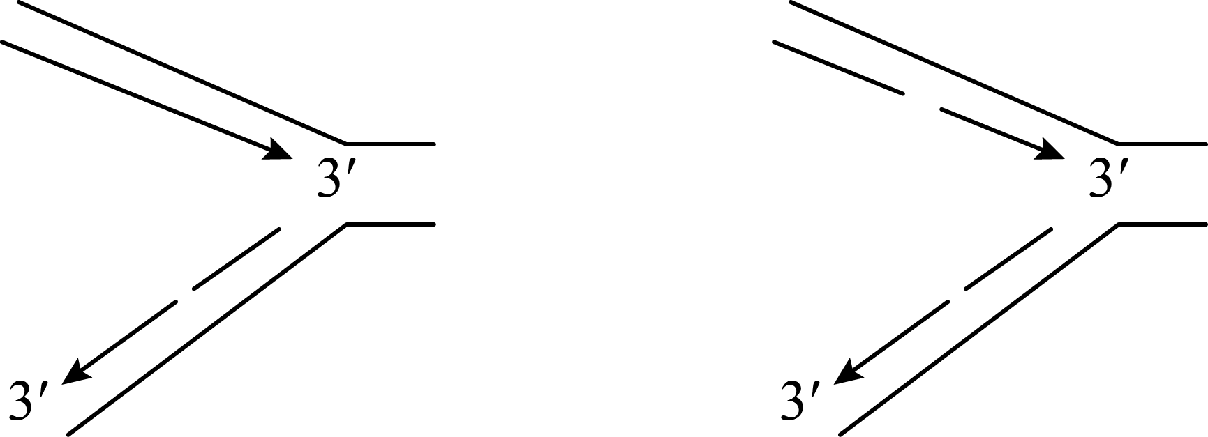
(画出任意一个即可)
;
【解析】 (1) 解：分析图$1$可知，$DNA$的两条模板链分别是$5^{′}→3^{′}$和$3^{′}→5^{′}$，故两条链方向相反；$DNA$的半保留复制过程是边解旋边复制；$DNA$复制时，$DNA$聚合酶可催化脱氧核苷酸添加到$DNA$子链上；因该酶只能使新合成的$DNA$链从$5^{′}$向$3^{′}$方向延伸，据图分析可知，子链有一条延伸方向是从$3^{′}→5^{′}$，故图$1$中的$DNA$复制模型不是完全正确。
(2) 解：①据题干信息可知“$DNA$片段越短，与离心管顶部距离越近”，结合题图可知：时间较短时($30$秒内)，与离心管顶部距离较近的位置放射性较强(或短片段$DNA$数量较多)，随着时间推移，与离心管顶部距离较远的位置放射性较强(或长片段$DNA$数量较多)，故可推测$DNA$复制时子链合成的过程是先合成较短的$DNA$片段，之后较短的$DNA$片段连接成$DNA$长链的过程($+$子链延伸方向均为$5^{′}$至$3^{′}$)。
②因$DNA$连接酶能连接不同的$DNA$片段，故若抑制$DNA$连接酶的功能，再重复以上实验，因$DNA$片段无法连接，故随着时间推移，据离心管顶部距离较近的区域放射性一直较强短片段$DNA$的数量一直较多。
(3) 解：$DNA$分子复制的过程是半保留复制，且子链延伸方向为从$5^{′}$向$3^{′}$，故可绘制$DNA$复制图如下：
【标注】 (1) ( DNA分子的结构及其特点 ) ( DNA分子复制的过程、特点、条件和意义 )
(2) ( 信息获取-遗传的分子基础 )
(3) ( 信息获取-遗传的分子基础 )
18 、【答案】 (1) 氨基酸;蜂毒肽是两亲性多肽(与细胞膜有极强的结合能力)，可以插入细胞膜的磷脂双分子层(脂双层)中，改变细胞膜原有结构，使细胞膜破裂，释放出细胞内容物，导致细胞死亡(答案合理即给分);
(2) 低浓度的蜂毒肽即可对三种免疫细胞产生明显的细胞毒性，而蜂毒纳米运载颗粒在相对较高浓度时才会有一定的细胞毒性，但远低于蜂毒肽的细胞毒性细胞在肿瘤接种$20$天后，$α−m−NP$组左侧及右侧肿瘤抑制率分别达到了$95\text{\%}$和$92\text{\%}$，而远位肿瘤并未直接接触$α−m−NP$，推测可能是在$α−m−NP$的诱导下激活了细胞免疫，激发了机体对肿瘤的特异性免疫;
(3) $α−m−NP$诱导的疫苗效应是否具有肿瘤抗原特异性；对正常细胞的毒性实验；对已发生转移的恶性肿瘤是否有效；蜂毒肽是否会引起排异免疫反应；更多的动物实验；癌症患者志愿者试药实验等(合理即得分);
【解析】 (1) 解：蜂毒肽是一种多肽，多肽是由特定序列的氨基酸组成的；由题干信息可知蜂毒肽是两亲性多肽，既能溶于水又能溶于甲醇等有机试剂，故其可以插入细胞膜的磷脂双分子层(脂双层)中，改变细胞膜原有结构，使细胞膜破裂，释放出细胞内容物，导致细胞死亡。
(2) 解：①据题图实验结果可知，低浓度的蜂毒肽即可对三种免疫细胞产生明显的细胞毒性，而蜂毒纳米运载颗粒在相对较高浓度时才会有一定的细胞毒性，但远低于蜂毒肽的细胞毒性。
②肿瘤细胞在机体内相当于抗原，对其的抑制及消退主要依赖于特异性免疫中的细胞免疫；分析图表数据可知：在肿瘤接种$20$天后，$α−m−NP$组左侧及右侧肿瘤抑制率分别达到了$95\text{\%}$和$92\text{\%}$，而远位肿瘤并未直接接触$α−m−NP$，推测可能是在$α−m−NP$的诱导下激活了细胞免疫，激发了机体对肿瘤的特异性免疫，故$α−m−NP$不仅对原位肿瘤起到很好的治疗效果，还可以起到类似于肿瘤疫苗的作用。
(3) 解：因实验中$α−m−NP$的实验对象为小鼠，由于其与人体具有差异，故若将$α−m−NP$用于临床治疗肿瘤，还需对癌症患者志愿者进行试药实验以确定其效果。
【标注】 (1) ( 蛋白质的基本组成单位 ) ( 蛋白质的分子结构及其特点 ) ( 信息获取-细胞的生命历程 )
(2) ( 信息获取-免疫调节 )
(3) ( 免疫治疗 )
19 、【答案】 (1) 两重性;尖端;少;
(2) 主动运输;细胞壁松弛，细胞的压力势下降，导致细胞的水势下降，导致细胞吸水;
(3) 没有生长素信号时，$SAUR$不转录，有生长素信号时，$SAUR$转录，即$SAUR$为响应基因；$SAUR$直接与$H^{+−ATP}$酶的$PP2C.D$结合，增强$H^{+−ATP}$酶的活性;
【解析】 (1) 解：低浓度生长素可以促进生长，高浓度生长素可以抑制生长是生长素作用两重性的特点；胚芽鞘产生生长素的部位是尖端；因生长素的横向运输，故向光侧生长素浓度比背光侧分布少。
(2) 解：据题干信息“原生质膜上存在着非活化的质子泵($H^{+−ATP}$酶)，生长素可使其活化，活化了的质子泵消耗能量($ATP$)，将细胞内的$H^{+}$泵到细胞壁中”，即$H^{+}$进入细胞壁需要消耗能量，方式为主动运输；据信息“$H^{+}$使细胞壁中的某些多糖水解酶(如纤维素酶)活化或增加，从而使连接木葡聚糖与纤维素微纤丝之间的键断裂，细胞壁松弛，细胞内部的压力下降，导致细胞吸水体积增大”，故$H^{+}$的增多使细胞壁松弛，导致细胞吸水的主要原因可概括为细胞细胞壁松弛，细胞的压力势下降，导致细胞的水势下降，导致细胞吸水。
(3) 解：结合$WilliamGray$教授的理论可知：“$SAUR$是生长素调控细胞生长的主要响应基因”，故其对“酸生长”学说进行的补充可概括为：没有生长素信号时，$SAUR$不转录，有生长素信号时，$SAUR$转录，即$SAUR$为响应基因；$SAUR$直接与$H^{+−ATP}$酶的$PP2C.D$结合，增强$H^{+−ATP}$酶的活性。
【标注】 (1) ( 生长素的产生、分布 ) ( 生长素的极性运输 ) ( 生长素生理作用的两重性含义 )
(2) ( 主动运输 ) ( 植物细胞、动物细胞的吸水和失水 )
(3) ( 信息获取-植物的激素调节 )
20 、【答案】 (1) 23.3;不育起点温度越低，授粉时出现雄性可育的情况越少，不易出现自交和杂交种混杂的现象;
(2)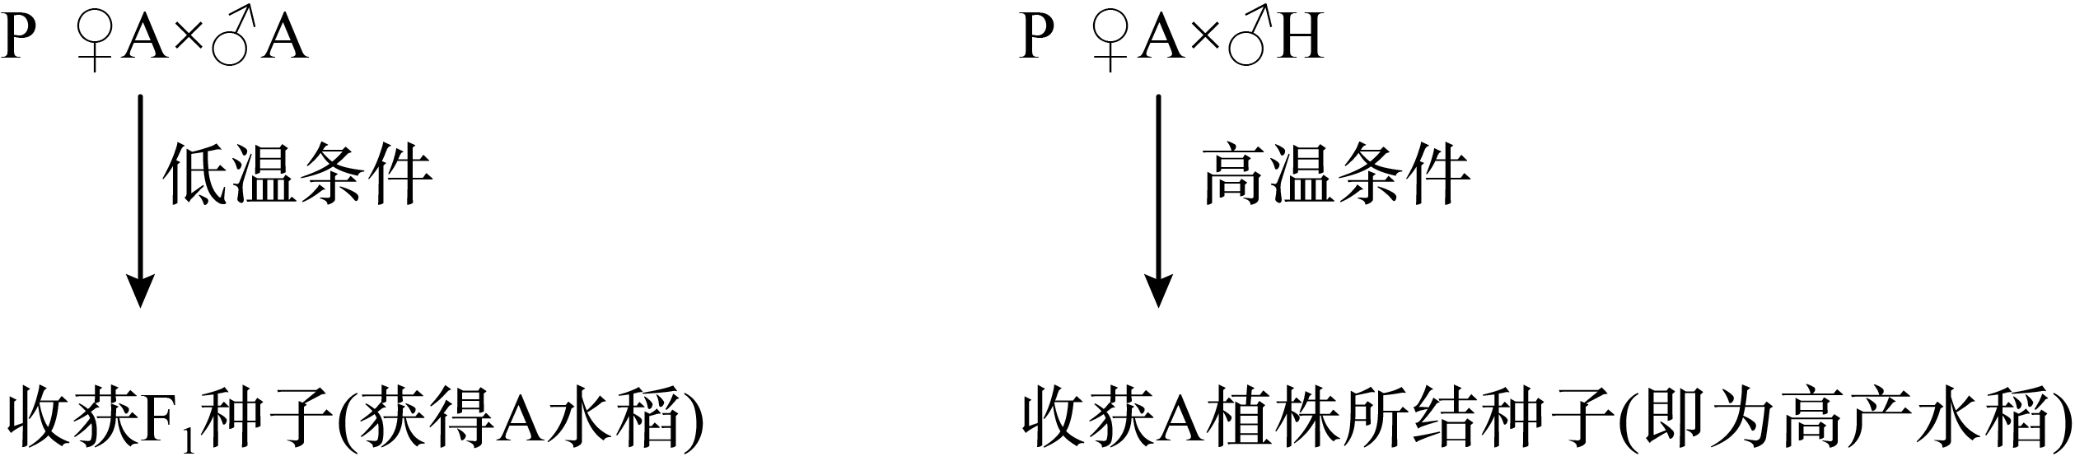
;
(3) 隐性;分离;$2$;图$1$;待测样本数少;位于同一条染色体上;
(4) 在苗期可筛选出杂交种中混有的自交种;
【解析】 (1) 解：因不育起点温度越低，授粉时出现雄性可育的情况越少，不易出现自交和杂交种混杂的现象，故应选择雄性不育的起点较低的温度$23.3°C$。
(2) 解：在高温条件下，以$A$为母本，$H$为父本进行杂交，收获$A$植株上所结的种子即为生产中所用杂交种；因$A$为两用核不育系水稻，在秋季低温条件下，恢复育性可以自交产生籽粒，故可在低温条件下使其自交，收获种子，以备来年使用，故遗传图解可表示如下：
(3) 解：①将突变体$X$与正常水稻$H$杂交，所得$F_{1}$均为绿叶，则绿叶为显性性状，$F_{1}$自交得$F_{2}$，$F_{2}$群体中绿叶、黄叶个体之比为$3:1$，可进一步确定绿叶为显性性状，黄叶为隐性性状，由隐性基因控制；$F_{1}$自交后代出现$3:1$的性状分离比，说明该性状受一对等位基因控制，符合基因的分离定律。
②从上图中条带分布可知，图中每$10G$个体中条带分布类型有$2$种，故对应的基因型为$2$种；据上述分析可知，$10G$个体为绿色植株，其中的基因型应为杂合子$:$纯合子$2:1$，据图可知图$1$的比例与理论比值略有不同；出现不同的最可能原因为待测样本数少($10$个单株)所致；据图可知每图中$10Y$的表现均一致，说明两个遗传标记与黄叶基因位于同一条染色体上。
(4) 解：因黄色植株性状较为明显，故与普通两用核不育系相比，利用此自然黄叶突变体培育出的黄叶两用核不育系在实际生产中应用的优势是在苗期即可筛选出杂交种中混有的自交种。
【标注】 (1) ( 信息获取-生物的变异和育种 )
(2) ( 信息获取-生物的变异和育种 )
(3) ( 基因分离定律和基因自由组合定律的实质 ) ( 显隐关系和基因位置的判断 ) ( 信息获取-生物的变异和育种 )
(4) ( 杂交育种的原理、方法和实例 )
21 、【答案】 (1) 无氧;
(2) 二氧化碳($CO_{2}$);能量;蛋白质工程；基因工程；基因编辑；$DNA$检测；$PCR$；微生物培养；酶工程(合理即得分);
(3) 筛选;甲酸盐;下降直至为零;$343$;
(4) 不可以。虽然获得的大肠杆菌能利用甲酸盐和二氧化碳获得有机物，但实验中二氧化碳浓度达到$10\text{\%}$，而在自然条件下难以达到，不能存活；大肠杆菌固定二氧化碳的量少于甲酸盐分解产生二氧化碳的量，可能对环境造成影响。可以。获得的大肠杆菌可以将甲酸盐和二氧化碳转化为乙醇等生物燃料，成本较低。
;
【解析】 (1) 解：依据细胞呼吸的类型与产物可推知，乙醇是大肠杆菌无氧呼吸的产物。
(2) 解：据图$1$可知，有$CO_{2}$指向大肠杆菌内部，故可推测改造后的工程菌合成有机物的碳来自$CO_{2}$；对比改造前后的图并结合题干信息可知，除调整大肠杆菌碳源的来源外，还对其能量来源进行了改造；由题干信息“将某微生物的固碳基因导入工程菌的基因组，使之能产生用于$CO_{2}$固定和还原的酶，同时还关闭了三个参与异养代谢相关酶的基因”可知，该过程涉及的技术有基因工程、基因编辑等。
(3) 解：为获得目的菌，研究人员需对改造后的工程菌进行筛选；因目的菌应能利用甲酸盐，故筛选时培养基中除有必须的碳源、氮源、水和无机盐之外，还应加入甲酸盐；通过图$2$的实验结果可知，在第$47$、$166$、$214$和$343$天，培养基中的糖含量一直在下降直至为零；在$343$天左右生物量较多且对外源糖碳的依赖量很低，故此时能得到较多符合要求的工程菌。
(4) 解：解答此题可从实验结果及实验条件等方面进行正反两方面的分析作答：不可以。虽然获得的大肠杆菌能利用甲酸盐和二氧化碳获得有机物，但实验中二氧化碳浓度达到$10\text{\%}$，而在自然条件下难以达到，不能存活；大肠杆菌固定二氧化碳的量少于甲酸盐分解产生二氧化碳的量，可能对环境造成影响。(可以。获得的大肠杆菌可以将甲酸盐和二氧化碳转化为乙醇等生物燃料，成本较低。)
【标注】 (1) ( 无氧呼吸 )
(2) ( 信息获取综合 )
(3) ( 信息获取综合 )
(4) ( 信息获取综合 )

